内部环境--SWOT分析法
一、SWOT分析的一般方法
SWOT分析是一种对企业的优势、劣势、机会和威胁的分析，在分析时，应把所有的内部因素(包括公司的优势和劣势)都集中在一起，然后用外部的力量来对这些因素进行评估。这些外部力量包括机会和威胁，它们是由于竞争力量或企业环境中的趋势所造成的。这些 因素的平衡决定了公司应做什么以及什么时候去做。可按以下步骤完成这个SWOT分析表：
(1)把识别出的所有优势分成两组，分的时候应以下面的原则为基础：看看它们是与行业中潜在的机会有关，还是与潜在的威胁有关。
(2)用同样的方法把所有劣势分成两组。一组与机会有关，另一组与威胁有关。
(3)建构一个表格，每个占1/4。
(4)把公司的优势和劣势与机会或威胁配对，分别放在每个格子中。SWOT表格表明公司内部的优势和劣势与外部机会和威胁的平衡。
在你的企业计划中，一定要把以下步骤都写出来：
①在某些领域内，你可能面临来自竞争者的威胁；或者在变化的环境中，有一种不利的趋势，在这些领域或趋势中，公司会有些劣势，那么要把这些劣势消除掉。
②利用那些机会，这是公司真正的优势。
③某些领域中可能有潜在的机会，把这些领域中的劣势加以改进。
④对目前有优势的领域进行监控，以便在潜在的威胁可能出现的时候不感到吃惊。 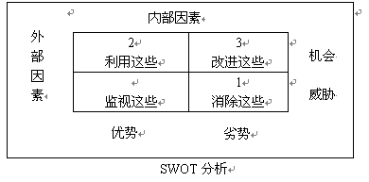
二、公司的优势和劣势
公司的优势是指在执行策略、完成计划以及达到确立的目标时可以利用的能力、资源以及技能。公司的劣势是指能力和资源方面的缺少或者缺陷。
在为将来做计划时，确定企业的能力和资源代表的是可利用的优势还是劣势，这一点是很重要的。成功的决定因素指的是那些公司成功所必须具备的能力和资源。把这些与成功的决定因素放在一起，就可以形成一个表格，它反过来可以让你做一下比较：你的能力和资源与行业中重要的能力和资源的比较，这将有助于让你识别出公司目前的优势与劣势。